哈尔滨工程大学水声工程学院2024年硕士研究生复试工作办法
一、分专业招生计划及复试分数要求
（一）水声工程学院本部
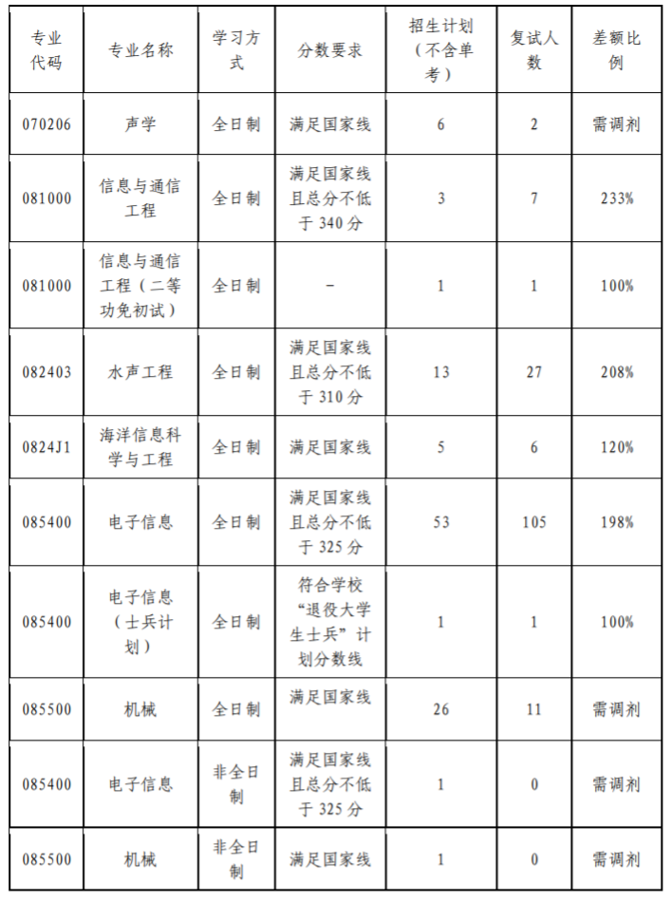
（二）南海研究院
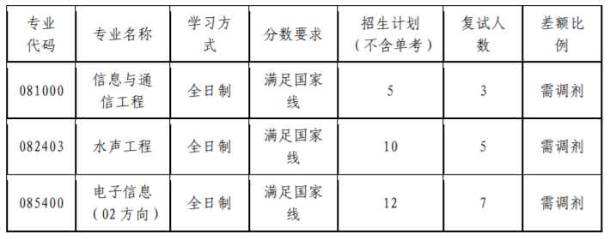
二、复试
学校2024年研究生招生考试一志愿阶段复试采取现场复试方式考核。
（一）资格审查
1.资格审查时间
3月28日8:30-17:00、3月29日8:00-9:00
2.资格审查地点
水声楼302室
3．资格审查内容
复试资格审查小组将对复试考生上交的报考资格、缴费情况、相关证件、复试资格等方面进行审查，对不符合条件的考生取消其复试资格。
审查条件以我校2024年硕士研究生招生简章为准，所有参加复试的考生，除须审查复试费缴费截图（复印件）、准考证（复印件）、有效身份证（原件、复印件）、政审表（原件）、诚信复试承诺书（原件）、哈尔滨工程大学复试资格审查合格单（原件）材料外，按考生类别须分别审查以下考生提供的材料：
（1）非应届考生：
①学历证书（原件、复印件）；
②学位证书（原件、复印件）；
③《教育部学历证书电子注册备案表》或《中国高等教育学历认证报告》（原件）；
④在校历年学习成绩表（须加盖教务或人事部门公章）（原件）。
（2）应届本科生：
①学生证（原件、复印件）；
②《教育部学籍在线验证报告》（原件）；
③本科阶段已学习课程成绩单（原件）。
（二）复试时间、地点安排
1．笔试时间:2024年3月29日10:00-12:00
2．笔试地点：41号楼348教室、415教室、423教室、425教室，具体座位关注“2024年水声学院一志愿复试QQ群”内通知
3．面试时间：2024年3月30日8:00开始
4．面试地点：关注“2024年水声学院一志愿复试QQ群”内通知
各专业复试笔试科目如下：
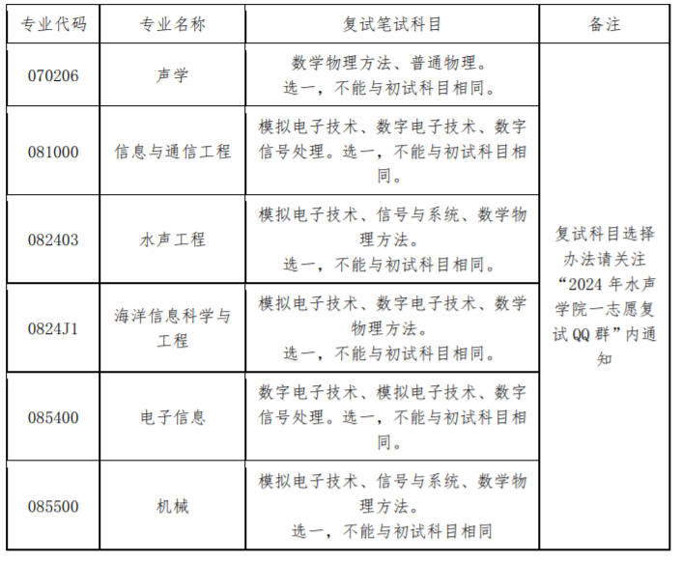
（三）复试内容
1.笔试〔满分200分，120分及以上为合格〕：主要为专业知识测试，详见复试科目考试大纲要求。
2．面试〔满分150分，90分及以上为合格〕：主要考核考生的以下方面的综合素养与知识和能力：
环节1-外语的掌握和应用能力〔满分30分〕:主要考核考生外语听力、口语测试和专业外语知识掌握情况与水平。
环节2-综合能力与素质〔满分120分〕:
思想品德：主要考核考生的政治态度、思想表现、道德品质、遵纪守法、诚实守信等内容，并加强诚信评判。
专业知识和应用能力：主要考核考生对报考学科专业理论知识和应用技能的掌握程度，利用所学理论发现问题、分析问题和解决问题的能力，大学阶段学习情况及成绩，对报考学科、专业前沿动态的了解和掌握等。
学术科研潜力：包括考生在报考学科和专业领域的发展潜力以及其科研能力和水平、创新精神、创新能力以及专业兴趣等。
综合素质：包括报考学科、专业以外的学习、科研、社会实践（学生工作、社团活动、志愿服务等）或实际工作表现等方面的情况，对自学能力、责任感、纪律性、团结协作、沟通表达能力、为人处事和心理健康情况等综合评价。专业学位面试要加强对考生实践经验和科研动手能力等方面的考察。校企联合培养项目的复试应结合企业实际需求对考生进行全面综合考察。
（四）复试成绩计算方法
复试成绩满分350分，210分以上为合格。
复试总成绩（满分350分）=笔试成绩（满分200分）+面试成绩（满分150分）。
（五）总成绩及录取规则
1．考生的总成绩计算公式为：
总成绩=（初试总成绩÷5）×60%+（复试总成绩÷3.5）×40%
2．按总成绩在专业（方向）排名，由高到低依次录取（如总成绩相同，则初试总成绩分高者优先录取），直至达到该专业招生计划额满为止，排序在招生计划名额外的考生将不予拟录取。
3．经复试合格确定的拟录取考生经学校统一公示后，还需上报国家审核，最终录取结果将以教育部审核通过的拟录取名单为准。
（六）缴费
参加复试考核的考生须登录哈尔滨工程大学缴纳平台（网址：http://pay.hrbeu.edu.cn/payment/），选择“2024年硕士研究生复试考试费”缴费项目，缴纳考试费100元。本校学生直接用学号登录，非本校学生用身份证号注册后登录。
（七）体检
新生报到时由校医院进行体检。体检标准参照教育部、原卫生部、中国残联印发的《普通高等学校招生体检工作指导意见》（教学〔2003〕3号）、《教育部办公厅卫生部办公厅关于普通高等学校招生学生入学身体检查取消乙肝项目检测有关问题的通知》（教学厅〔2010〕2号）文件执行。体检不合格者按相关规定处理。
（八）其他说明
1.复试是国家研究生招生考试的一部分，复试内容属于国家机密级事项。复试过程中禁止录音、录像和录屏，禁止将相关信息泄露或公布，违者按违纪处理。
2.复试期间，校外考生可凭本人准考证、身份证，通过人脸识别方式进入校园。
3.身份证如果丢失，需由户口所在地派出所出具证明，证明张贴本人照片并骑缝加盖公章。
4.学生证如果丢失，需开具学信网学籍在线认证报告。
5.缴费后因各种原因不能参加复试者，已支付的复试费不退。
6.考生可登录中国高等教育学生信息网（网址：https://www.chsi.com.cn/）,按要求进行学历或学籍认证。报名期间学历校验未通过考生须提交教育部出具的学历认证报告。复试期间未按相关规定时间提交报告的考生视为资格审查不合格。如考生提供虚假材料，任何时候一经发现将取消其录取资格。
7.拟录取名单公示后，由拟录取学院对考生调档并政审，未提供政审材料者不发放录取通知书。政审不合格者，按有关规定取消录取资格。
8.确有经费报销需要的考生可领取复试费发票，领取发票的时间及方式另行通知。
9.根据教育部文件及学院相关规定，对存在下列情况之一的考生不予拟录取：
（1）未按规定时间参加复试的考生视为弃权，不予拟录取。
（2）复试总成绩低于210分，不予拟录取；笔试成绩低于120分的不予录取；面试成绩低于90分不予录取；
（3）思想政治素质和道德品质考核不合格者不予拟录取；
（4）未通过或未完成学历（学籍）审核的考生不予拟录取；
（5）应届本科毕业生及自学考试和网络教育应届本科毕业考生，入学时（9月1日前）未取得国家承认的本科毕业证书者，录取资格无效。
10.新生资格复查
新生入学3个月内，学校将按照《普通高等学校学生管理规定》有关要求，对所有新生进行全面复查。复查不合格的，取消学籍；情节严重的，移交有关部门调查处理。
（九）校内调剂条件及程序
1．校内调剂的基本条件
（1）满足《2024年全国硕士研究生招生工作管理规定》中调剂的基本要求；
（2）满足报考一志愿专业复试线，已参加复试且成绩合格，由于名额原因没有被录取者；
（3）考生第一志愿报考水声工程学院，且报考专业为水声工程、信息与通信工程、电子信息、海洋信息科学与工程。
2．校内调剂专业分布及具体要求
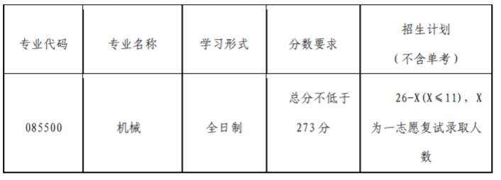
（备注：上表之分数要求均指在“满足国家复试线基础上”，仍需满足此要求，且符合国家调剂条件，校内调剂专业仅限本部以上专业，南海研究院校内调剂专业见哈尔滨工程大学南海研究院相关通知。）
3．校内调剂考生复试时间及地点
（1）报名及资格审查时间：2024年4月1日9时前上交相应材料。
（2）复试时间及地点:关注QQ群“水声学院2024年考研一志愿群”通知。
（3）调剂专业及数量：详细信息另行通知，可在中国研究生招生信息网或哈尔滨工程大学水声工程学院网站（http://uae．hrbeu．edu．cn/）查看。
校内调剂复试内容、成绩计算方法、录取原则等与一志愿复试要求一致。
（十）咨询电话，监督举报方式
咨询电话：0451-82519500，QQ群号：762623839（“2024年水声学院一志愿复试QQ群”），请所有复试考生加入该QQ群。
监督举报电话：0451-82519500
监督举报电子邮箱：liyang2007@hrbeu.edu.cn

水声工程学院
2024年3月25日

